最終課題計画

　　　　　　　　　　　　　　　　　　　　　　　学籍番号:2172010　　　名前:有馬祥太

　　タイトル：　OpenGLで表現するストップウオッチ

概要（200文字以内）：

　スペースキーを押すことでスタート、ストップの操作ができるストップウオッチを作成しました。丸い円盤状の物体を生成し、そこに時計の画像を貼り付けます。また、秒針、分針を時間ごとに動かし、計測時間を表示します。また、rボタンを押すことで、計測時間をリセットすることができます。一定時間で動く、秒針を作成することが非常に難しく、アルゴリズムの作成に時間がかかりました。

参考となる図（手書きでもかまわない）

秒針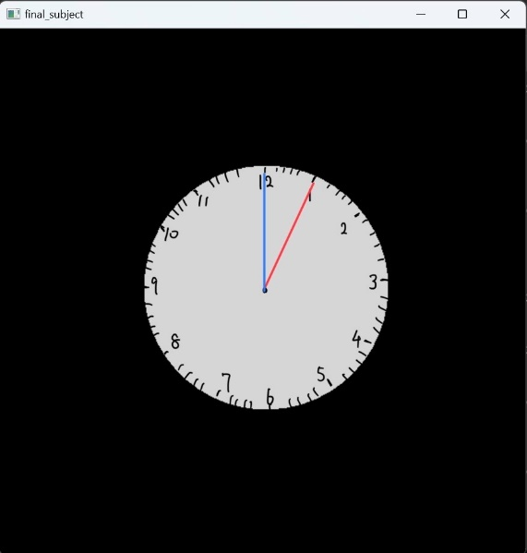:赤

分針:青

コマンドプロンプトにてこのプログラムを実行すると、左のような時計の画面が表れ、スペースを押すことで、秒針が動き、もう一度押すと止まる設定になっています。左の状態は、0分5秒を表しています。

注意：

採点要素となる(1)モデリング、(2)対話性、(3)アニメーション、(4)アルゴリズムは入っているか？

(1)モデリング:円盤、秒針、分針を生成します。

(2)対話性:ストップウオッチの機構が対話的です。

(3)アニメーション:ストップウオッチの秒針が動作するため、アニメーションと言えるでしょう

(4)アルゴリズム:秒針の動かすには、時間を用いたアルゴリズムが必要です。

⇒よって要件は満たされているといえます。